条形统计图
第 1 课时 认识条形统计图课时目标导航
一、教学内容
认识条形统计图。(教材第 94 页例 1)
二、教学目标
1．体验数据的收集、整理、描述和分析的过程，初步了解统计的意义，会用简单的方法
整理数据。
2．初步认识条形统计图(1 格表示 1 个单位)和统计表，并能根据统计图提出并回答简单
的问题。
3．培养观察、分析的能力。
三、重点难点
重点：学会初步收集和整理数据，初步认识条形统计图(1 格代表 1 个单位)。
难点：能用条形统计图表示数据，并能根据统计图回答问题。

一、情境引入
师：同学们，你们知道上个月的天气有几天是晴天，几天是阴天，几天是多云吗？(学生
讨论，并说说自己是怎么得出数据的)
师：要想准确地了解这些信息，就离不开统计知识，今天我们一起来研究有关统计的新
知识——条形统计图。(板书课题：认识条形统计图)
二、学习新课
1.数据的表示方法。
(1)出示教材例 1 情境图。
师：这个月的每种天气各有多少天？你能把它们清楚地表示出来吗？(引发学生思考，学
生自由回答)
(2)分析问题、解决问题。
师：这是北京市 2012 年 8 月的天气情况，从图上你能知道哪些信息？(点名学生回答)
①知道这个月的天气有晴、阴、多云、阵雨、雷阵雨这5 种情况。
②但是不容易看出每种天气各有多少天。
……
师：能不能把这些天气情况进行归类，把每种天气各有多少天清楚地表示出来呢？[小组
内互相议一议，交流自己的方法，小组代表汇报并展示自己的方法，教师将两种主要的方法(统
计表和画图)展示在一起]
(方法一)分类整理数据，用统计表表示出来。
天气
天数
晴
阴
多云
阵雨
雷阵雨
9
6
9
5
2
(方法二)用画图的方式表示出来。先把这 5 种天气情况都写出来，然后逐一去数一数，
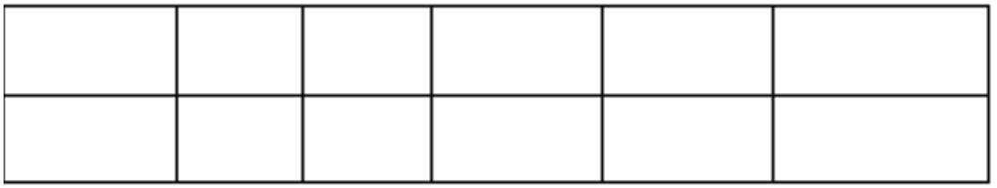

哪种天气增加一天，就画一个○。
师：同学们有的用统计表表示，有的画圈表示每种天气各有多少天，这两种方法把数据
都表示清楚了吗？(学生自由回答，老师指正)
小结：统计表把数据都表示清楚了；画○的要数一数才知道是多少，但是能看出哪种天
气多，哪种天气少。
师：同学们，你们知道吗？我们还可以用条形统计图表示出来。与画图表示的方法很类
似，就是不再画圈，而是用一个一个的小格表示出来。
2.认识条形统计图。
出示例 1 的条形统计图。
师：这就是条形统计图，用涂了色的竖条来表示每种天气各有多少天。仔细观察这个统
计图，你能知道些什么信息？(引发学生思考，学生自由回答)
操作演示：教师边课件演示制作条形统计图，边讲解条形统计图的制作。

师：首先画一条横轴，表示天气，在横轴上间隔同样的距离，分出宽度相同的5 份表示
这 5 种天气情况；然后在左侧画一条纵轴，表示天数，在纵轴上我们要等分好小格，每1 小
格是 1 个单元格，表示一天；最后把这些横、竖线画成小格。准备工作就绪之后，开始画条
形统计图的直条了，哪种天气增加一天就在相应的直条上涂色1 格，这样哪个直条比较长就
说明那种天气比较多，能直观地看出谁多谁少了。
3.与统计表和画图法比较。
(1)师：你觉得画图表示和条形统计图相比，哪种表示方法更清楚？为什么？(小组讨论，
点名小组回答)
使学生明确：条形统计图表示更清楚。因为条形统计图上的单元格大小一致，又标着数
据，这样就很清楚明了。
(2)师：条形统计图和统计表各有什么特点？(点名学生回答)
①统计表中显示的是数据，我们需要比较数据的大小才能知道谁多谁少。
②条形统计图更直观，一看直条的长短就知道谁多谁少了。
……
三、巩固反馈
完成教材第 95 页“做一做”。(以小组为单位，统计本班同学出生的月份，完成条形统
计图，并指派小组代表汇报信息)
四、课堂小结
这节课我们学习了条形统计图的相关知识，你对条形统计图有了哪些认识？

认识条形统计图
统计表：直接看出数据。
条形统计图：直观形象，直接看出多少。
1．本节课是在学生已有统计的知识基础上初步认识统计图——条形统计图。首先让学生
经历统计的过程，再介绍条形统计图的制作方法。在教学条形统计图时，重点让学生认识横
轴和纵轴分别表示什么，为学生今后认识横向条形统计图做准备。教学时，让学生知道怎么
制作条形统计图，如何直观形象地表示数据，培养学生分析数据、描述数据的能力。
2．我的补充。
________________________________________________________________________
________________________________________________________________________

________________________________________________________________________
________________________________________________________________________
备课资料参考
【例题】育红小学四(3)班四个课外活动小组的学生人数情况如下：
音乐小组：7 人
数学小组：6 人
美术小组：5 人
航模小组：4 人
(1)根据上面的数据完成下面的统计表：
活动小组
人 数
数学小组
美术小组
(2)你能根据表中的数据画出条形统计图吗？
分析：根据四个课外活动小组的学生人数填写统计表，再根据统计表画出条形统计图。
解答：(1)6 5 4
(2)如图所示：
7
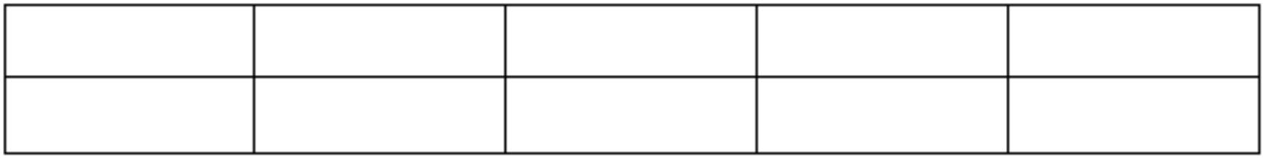

古代的统计方法
早在中国古代，统计方法就广泛应用于社会经济领域，并在世界统计史中占有一定的地
位。公元前 550 年以前，孔子所修订的《书经》一书中记载了公元前 3000 年初夏代的国家显
著事项。《书经》中的《禹贡》篇，主要采用文字记述的方法计数广义的政体和国家显著的事
项。例如：九州(冀、兖、青、徐、杨、荆、豫、梁、雍)的山川、湖泊、土壤、物产，以及
田赋等级、贡品品目、水陆交通、各州种族等，并不考虑其是否提出数量方面的考查。
第 2 课时 绘制条形统计图(一)课时目标导航

一、教学内容
绘制 1 格代表 2 个单位的条形统计图。(教材第 96 页例 2)
二、教学目标
1．经历用 1 格表示 2 个单位的条形统计图的制作过程，进一步认识条形统计图。
2．根据条形统计图中的数据提出问题并回答，培养观察和分析问题的能力。
3．积极参与数学活动，运用所学知识解决身边的问题，领悟数学来源于生活，又服务于
生活，培养应用数学的意识。
三、重点难点
重点：理解和掌握用 1 格代表 2 个单位，并能正确完成条形统计图。
难点：能从用 1 格代表 2 个单位的条形统计图中找出相关信息，并解决问题。
四、教学准备
教师准备：课件 PPT、直尺。
学生准备：直尺。

一、情境引入
师：同学们，你们都喜欢吃什么早餐呢？(学生自由回答)
师：大家喜欢的早餐还真是不一样，喜欢吃什么早餐的人数最多？我们能不能用条形统
计图表示出来呢？今天我们一起继续学习条形统计图。[板书课题：绘制条形统计图(一)]
二、学习新课
1.教学教材第 96 页例 2。
(1)师：请同学们打开教材第 96 页，观察四(1)班同学最喜欢吃的一种早餐(不包括主食)
统计表，请你选择一个条形统计图把统计结果表示出来。(学生在书上画图，教师巡视)
(2)师：两个图的每格分别代表几人？(点名学生回答)
使学生明确：第一个图的每格代表 1 人，第二幅图的每格代表 2 人。
师：不管你选用的是哪个图，说出最喜欢什么早餐的人数最多？(学生集体回答)
(3)师：为什么选择了不同的条形统计图表示数据，而结果却是一致的呢？(点名学生回答)
使学生明确：虽然每格表示的人数不同，但是表示的结果都是最喜欢粥的人数是24 人，
所以结果是一致的。
(4)师：如果最喜欢牛奶的是 5 人，那么怎样在右图中表示出来呢？(引发学生思考，教师
讲解)
右图中每格表示 2 人，2 格表示 4 人，剩下的 1 人就是 1 格的一半，也就是说 1 格表示 2
人，半格就表示 1 人，5 人就是 2 个整格和 1 个半格。
(5)师：你认为用哪个图表示这里的数据比较合适？为什么？(点名学生回答，只要学生说
得合理就要给予肯定)
①应该用右图表示比较合适，因为数据比较多、比较大，我们还用1 格表示 1 个单位的
话，直条就要画很长，比较麻烦。

②数据比较大的时候，就应该选用 1 格表示多个单位的条形统计图来表示，因为这样不
用占很大的地方就能把图画出来。
……
2.与用 1 格表示 1 个单位的条形统计图作比较。
师：用 1 格表示 2 个单位的条形统计图与用 1 格表示 1 个单位的条形统计图比较，有什
么优点？(点名学生回答，师生共同小结)
总结：当数据比较大时，用 1 格表示 1 个单位，画出的直条就会很长，不方便画出来；
用 1 格表示 2 个单位，画出的直条比较短，方便画出来。要根据统计表内数据的特点，选用
合适的刻度，使绘制的条形统计图既简洁又明了。
三、巩固反馈
1．完成教材第 97 页“做一做”。(学生独立完成，集体订正)
填表、画图略。
(1)9 月天气变好，晴天增多。
(2)9 月天气以晴天为主，少雨。
2．完成教材第 101 页练习十九第 3 题。(学生独立完成，并将自己的成果向小组内的成
员展示)
条形图略。
(1)1 2 (2)略
四、课堂小结
这节课我们学习了用 1 格代表 2 个单位的条形统计图，你有什么收获呢？
绘制条形统计图(一)

以上内容仅为本文档的试下载部分，为可阅读页数的一半内容。如要下载或阅读全文，请访问：https://d.book118.com/687003122012006025

